

2018届学士学位论文

基于H5的在线订餐系统的设计与实现

**学 院** 计算机科学与技术

**专 业** 计算机科学与技术

**研 究 方 向** 计算机科学与技术

**学 生 姓 名** 韩文静

**学 号** 20151202030

**指导教师姓名** 赵娟 华晟喆

**指导教师职称** 讲师 工程师

2019 年 3 月 18 日

基于H5的在线订餐系统的设计与实现

**摘 要:** HTML 5超文本标记语言随着计算机的发展使得其自身发展趋势越来越好，就目前情况来看，相较于Android和iOS开发的APP而言，HTML 5开发的移动设备可运行在任何浏览器上，而且它最大的优势就是可以在网页上直接调试和修改。Vue.js是一个渐进式的前端框架，用于构建数据驱动的web界面，Vue.js 的目标是通过尽可能简单的 API 实现响应的数据绑定和组合的视图组件

本文主要讲述的是用Vue.js搭建SPA单页面应用程序，用ajax进行页面交互，Node.js写应用程序接口，用MySql存储数据库数据来实现在线订餐系统

Java作一门计算机软件开发语言，拥有跨平台和面向对象等多种稳定特性,和其他软件开发语言相同，它们都具备垃圾回收和可移植的性能，但还是存在一些差异的，Java不但具备这样的特性，而且还具备数据库数据存储、绘图和网络互联功能，融合多种功能于一身。本文主要讲述的是以Java开发为中心，运用MySql对数据库数据进行存储，应用Struts和Hibernate框架完成医药管理系统的设计与实现。

本系统的总体流程相对清晰，在功能实现上，主要对医学药品进行基本的管理，其中主要实现对药品以及类别的增删改查操作和药物库存量的基本修改，最后还对系统管理员的增删操作进行了实现。经过后期不断地对系统进行改造和优化，消除了系统漏洞，完善了界面显示，实现了所涉及到的所有操作功能。

**关键词：** Node.js；MySql数据库；HTML 5；CSS3；Vue.js；在线订餐

**Design and Implementation of the Ordering online System based on H5**

**Abstract:** Java as a computer software development language, has a cross-platform and object-oriented and so on the many kinds of stable characteristics, and other software development language is the same, they all had the garbage collection and the performance of the portable, but there are still some differences, Java will not only have such features, but also has the database and network interconnection function, data storage, drawing many functions in one.This paper is about Java development as the center, using MySql database data storage, application of Struts and Hibernate framework to complete medical management system design and implementation.

The overall process of this system are relatively clear, on the functions, mainly for the management of the basic medical drug, the main implementation for drugs and delete categories of operations, and fundamental changes to the drug inventory, finally also for implementing the system administrator to add or delete operation.After late constantly to transformation and optimization of system, eliminating the system vulnerabilities, perfected the display interface, involved in all management and operation.

**Keywords:**  Node.js; MySQL database; HTML 5; CSS3; Vue.js; Ordering online

**目 录**

引言 1

1系统分析 1

1.1需求分析 1

1.2可行性分析 2

2系统设计 3

2.1系统开发环境及目标 3

2.2系统功能结构 3

2.3系统流程图 4

2.4逻辑分层结构设计 5

2.5文件夹组织结构 5

3数据库设计 5

3.1数据库分析 5

3.2数据库设计 6

3.3数据库创建 6

4配置文件 7

4.1配置web.xml文件 7

4.2配置struts-config.xml文件 7

4.3配置hibernate.cfg.xml文件 8

5系统模块设计 8

5.1药品销售管理模块 8

5.2基础信息管理模块 10

5.3进货/需求管理模块 12

5.4主系统管理模块 13

总结 14

参考文献 15

致谢 16

**引言**

当今时代是一个快速发展的信息化时代。如何能在新的时代，把握经济全球化的同时，创新就显得尤为重要。现在，正处在初级阶段的中国科技，还存在很多不太完善成熟的技术。因此，我们首要需要考虑的问题就是，如何在最短的时间内，提升用户的工作效率,以最低的误差，少量的人力资源进行操作和管理。

对于我们国家的医药管理这个领域来看，传统管理的操作方式比较繁杂，效率低下，没有完善合理的方法，不仅消耗时间，而且也浪费人力与物力。和其他的国家相比来说，关于医药管理方面的研究，已经有许多年的经验了，体系也不断在完善。

本设计的医药管理系统的主要目标是从消费者和经营者的角度出发，实现高效管理，提高医药人员的工作效率，快速满足消费者，减轻管理人员的工作强度，实现管理系统的系统化、实用化和规范化，对药物进行统一的管理，减少对药品管理上的基本资金投入，从而获得更高的社会效益。

本论文主要针对运用Java开发实现的医药管理系统进行论述，采用近几年特别流行的Struts和Spring框架技术来处理业务逻辑关系。数据库数据的存储采用Mysql，对数据库中数据进行增删改查操作主要运用Hibernate框架技术，最终对数据库的设计思想和创建过程，以及Hibernate框架的基本配置进行了详细的阐述。

**1 系统分析**

**1.1 需求分析**

在现代社会迅速发展的同时，业界众多行业也都面临着大批的有效信息和数据，当然，医院也免不了有许多资料数据需要处理，在医院的多项管理操作中，对药品的进销存操作管理也是十分重要的。面临医院药品每天的大批存入存出，还有许多拥有不同功能需求的客户，如果仅运用传统手工方式去管理这些数据信息，那么工作效率不仅提高不上去，而且也会耗费许多人力以及物力，增大了医院方面的资金投入和基本开销，但并不能取得明显效益。

怎么才能解决上面的问题，那么就有必要使用一个相对科学完善的方法技术。因此，一个良好稳定的医药管理系统应该具备如下优点：

1. 简化了管理者的基本操作，继而提高经营者的工作效率。
2. 使用成熟的软件研发技术，增强系统的技术水平和复用性。
3. 系统操作界面简洁美观，更加友好。

**1.2 可行性分析**

在传统的医药管理中常出现的情况如下：

1. 用陈旧的方式手动管理，浪费财力、人力，查询效率慢。
2. 由于数据信息繁杂，售出药品的总价和金额不统一的情况会时常发生。
3. 对销售信息和总体排行信息进行统计太过麻烦。
4. 了解库存信息，只能通过人工手动清点。

所以，无论对于经营者还是消费者，采用计算机进行管理操作很有必要，从而提高工作效率，减少人力和物力，为医院的管理带来方便。对于本系统来说，它需要具备如下可行性：

技术方面：由技术的层面考虑，本系统运用Hibernate和Struts框架技术完成开发的，分别实现数据和逻辑上的基本管理操作，从而使系统的进程速度和运行效率大大地提高[1]。经过大量实践研发，可知，这些技术比较科学适用，用在本管理系统很适合。

经济方面：由经济的层面考虑，本系统的开发运行和以后的安全管理及维护，预计不会消耗太多的资金投入。不仅这样，节约人力，简便的管理水平，消除管理漏洞也是本系统的开发理念，因此本系统的运行将带来更高的社会效益。

实施方面：由实施的部分考虑的话，本系统对硬件配置的要求不是很高，部署操作很简单，系统管理人员和消费者适应此系统的操作很容易，不需要具备太专业的知识理论基础。

# 2 系统设计

**2.1 系统开发环境**

(1) 系统开发环境

系统的开发环境不一样，在相对程度上将影响到系统的正常运行。因此列出本系统的开发环境是有必要的，防止出现不必要的麻烦。

开发环境：Window7操作系统

开发工具：Eclipse开发软件; Jdk1.6.0_43;

Web服务器：Apache-Tomcat-6.0.44容器

(2) 系统目标

从用户体验角度出发，本系统的设计应具有以下功能:

1. 系统能够稳定运行并且具有安全可靠的特性。

2. 界面简洁优美且易于操作管理。

3. 完成用户账号和药品基础数据的管理。

4. 能随时查看药品的销售信息及库存信息。

5. 实现国际化，提供中文和英语两种语言。

6. 对药品的分类信息进行类别统计。

**2.2 系统功能结构**

通过在网络上搜集大量资料和借鉴有关图书，依据医院的系统管理情况，将本系统的管理设计分类为四个基本模块，它们依次为系统管理、基本信息、进货与需求和药品销售这几个管理类，他们的结构关系如图2-1。

医药管理系统

进货/需求管理

药品销售管理

基础信息管理

系统管理

销售排行统计

药品销售明细

药品进货管理

药品需求管理

库存信息查看

药品类别管理

药品信息管理

系统初始化

用户账号管理

图2-1 功能结构图

**2.3 系统流程图**

系统流程图，顾名思义，就是通过使用一种基本图形符号附加简明的描述，来展示某一个业务流程或操作管理的过程。为了更清晰地展现本系统的管理结构流程，快速浏览并理解系统业务操作之间的关系，所以，有必要做出如下各功能模块的关系图，如图2-2所示。

各个模块的基本功能流程图，如下面2-3所示。

医药管理系统

基本信息管理

主系统管理

管理员

管理员登录

药品销售管理

进货/需求管理

图2-2 系统主流程图

添加药品

药品信息管理

查询药品

修改药品

删除药品

基本信息管理

添加类别

查询类别

药品类别管理

类别统计

添加需求

添加管理员

查询进货

查询管理员

进货/需求管理

主系统管理

删除进货

密码修改

库存修改

系统初始化

查询销售明细

药品销售管理

当日销售明细

销售排行统计

图2-3 各模块功能流程图

**2.4 逻辑分层结构设计**

本管理系统的结构分为四层，在设计中主要融合了MVC的分层架构思想。所谓的四层结构，分别指的是：表示层，业务逻辑层，持久层和数据库层。MVC架构是什么呢，它的设计思想主要分为三层，那就是M、V和C这三层。M层很简单，就是指模型（Model）层，主要包括数据库层和持久层，通过使用Hibernate框架和JDBC技术来管理操作数据并进行存储；V层，顾名思义，就是视图（View）层，主要通过使用Javascript、Html和相应的脚本框架等技术，可以展示系统界面，接收进行系统操作的用户请求并用适当的方式显示出来相关数据信息，优化界面效果；C层就是指控制(Controller)层，是主要是对M层（模型层）和V层（视图层）的耦合，主要功能就是对业务逻辑层进行处理。

## 2.5 MVC架构的请求流程

首先通过用户访问系统操作Html界面，发送个人操作请求，服务器捕获请求并发送到控制球进行相关处理，控制球根据DAO层的方法技术访问数据层并取出所请求的数据结果，然后把数据结果返回给用户，最后更新Web界面。

表示层是指用户运行所看到的管理页面，持久层的作用是对数据进行操作，从数据库中提取数据使用的是Hibernate技术，然后对所提取的数据进行相关的增加，删除，修改以及查询等操作。

# 3 数据库设计

## 3.1 数据库分析

数据库是可以存储许多数据，它类似于一个超大仓库，可以存储系统产品所涉及到的各种信息数据，在本医药管理系统中，主要包括药品的详细信息、用户信息、销售明细信息和类别信息。把所有数据信息通过某种对应关系，从而间接地联系起来。

因此，数据库的具体性能会因为硬件要求不一样而受到影响，下面是我所使用的数据库的运行环境：

1. 软件要求：

数据库版本：MySQL5.6版本。

操作系统版本：Windows 7。

1. 硬件要求：

内存大小：高于2GB。

CPU指数：高于3.0GHz。

硬盘储存空间：160GB以上。

## 3.2 数据库设计

通过分析系统的功能结构，然后把每个功能模块所具有的相关信息，抽象成为一个实体对象，最后把这些对象创建成对应的数据表结构，存储到数据库里面。下面是数据库数据实体的相关内容。

在Mysql数据库当中，主要的基本数据类型有Datetime（日期类型）、Varchar（字符型）、Double（浮点型）、Int（整型）。为了给数据表里的一些列添加某些限制，就需要设置数据库里的约束条件。约束条件分为5种，依次有Check（检查约束）、Not Null（非空约束）、Unique（唯一约束）、Primary key（主键约束）、Foreign key（外键约束）。

## 3.3 数据库创建

把项目所需要的数据库和数据表通过SQL语言生成语言脚本文件，然后在MySQL的命令行控制台界面输入相关命令，就完成了数据库的整个创建过程。比如：在D盘的目录下创了一个“D:\Med.sql”的数据库脚本，然后打开命令行界面，执行命令“source D:\Med.sql”后，数据库就创建完成了。

# 4 配置文件

## 4.1 配置web.xml文件

文件web.xml在Web项目里面叫做配置文件，也就是部署描述文件，主要是对Struts配置信息实现初始化加载。在本医药管理系统中，此文件需要对Struts框架、过滤器以及JFreeChart组件等信息进行配置。如果要对一些信息进行逻辑处理，就可以通过在配置文件中定义Servlet组件来实现；如果要实现对事件的监听功能，可在web.xml文件中定义监听器；如果要实现对请求过滤，可以在web.xml文件中定义过滤器。下面是web.xml文件的详细作用：

(1) 可以为Servlet组件定制统一的URL，也就是所说的资源定位器；

(2) 为Servlet（即Struts组件）进行相应的命名；

(3) 这个功能的实现主要是通过Struts框架的底层原理来完成的，action是根据ActionServlet类（属于Struts框架提供的jar包里的一个类）来命名的，其中的Struts组件是通过使用action来进行完成的。

(4) 用来定义某个系统网站里的首页页面：

(5) 当在某个浏览器上访问某个网站时，第一次浏览进去的那个页面就是我们所说的index.jsp首页面。

## 4.2 配置struts-config.xml文件

Struts是一个基于Java Web端的对MVC模式的完美实现，它的核心配置文件，就是struts-config.xml文件。通过对struts-config.xml文件中的基本信息进行相应配置，可以实现对资源信息相对应的Action组件进行调用与请求功能，然后把最后所需要的执行结果返回给服务器，最后页面的更新跳转就实现了。不言而喻，struts-config.xml文件里相关配置信息还是相对较繁杂的，因此就不对具体的配置信息进行详述了，下面是对比较常用的重点标签以及相关属性进行的基本描述：

(1) <data-source>标签：这个标签的作用，就是对具体的数据源进行定义。可以有任意个，key和type是它的两个重要属性，key是用来对不同的数据源进行一个区分，而type的具体功能，就是用来为数据源的使用，提供如连接池、JDBC技术的类库等的实现类。

(2) <data-sources>标签：它的作用是对web应用里所需要的数据源进行配置，也可以说，数据连接池在这里也能进行配置，最多含有一个，在这个标签中可以对多个子标签<data-source>进行定义。

(3) <set-property>标签：该标签作用在<data-source>下，主要是用来对比如数据原始源密码、源用户和源url等数据源的属性进行各层设置。

(4) <global-forward>标签：它的基本作用就是，实现页面的全局跳转（调用全局的forward），也就是转发页面的功能。

## 4.3 配置hibernate.cfg.xml文件

在Hibernate框架当中，hibernate.cfg.xml的功能是做什么的呢，其实它属于核心配置文件，它里面的内容主要是通过工具自动生成的，主要作用是与数据库的相关数据建立不断地连接。此配置文件主要提供的信息有下面这些：

(1) <mapping>标签：这个标签的主要作用就是，实现对ORM文件(Cbject Ralational Mapping)的加载，通过映射文件的方式，来达到把数据库里的数据表和Java里的对象实体类一一对应起来的效果。

(2) <property>标签：主要用于对数据库相关的连接信息进行连接，比如username、password、driver_class、dialect和url等连接信息。

(3) <session-factory>标签：这个标签的功能主要是，通过创建session工厂，来生产一个session对象，最后通过property标签，打到注入数据源信息的一种效果。

**5系统模块设计**

**5.1 药品销售管理模块**

药品销售管理模块也分为两大模块，分别是销售管理模块和购买药品模块。对药品进行选购时，肯定要用到购物车的方式了，当用户想要查看自己已经选购过的药品时，可通过购物车进行浏览，当然，也可以选择继续购买其他的药品，购物车里面之前选购的药品，并不会发生改变，这就是购物车机制的原理。当购买药品时，显示的页面如下图5-1所示。

对ID为1的药品，在其名称上进行点击，并选择购买该药品，把页面上的购买数量变成5，然后就会进行结账，在结账页面里，可以立即结账也可以选择继续购买，最后总共的购买金额就会自动结算出来了。页面如图5-2所示。

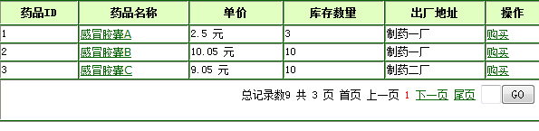

图5-1 购买药品

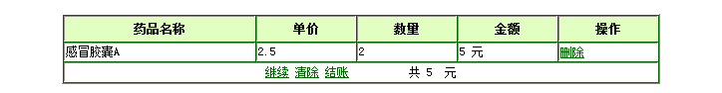

图5-2 结账界面

在删除选项上进行点击，可以实现删除药品的操作。假如点清除，就可以把购物车之前所有的购买记录，全部清除掉了。如图5-3所示。



图5-3 清空购物车

下面是结账的过程页面,对销售时间和当前的操作人员名称进行了展示，

如图5-4所示。

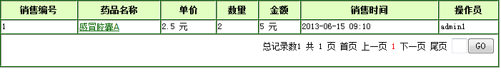

图5-4 结账完成界面

销售管理的实现，具体操作分为两部分，销售明细为一个，另一个就是销售排行部分，可以根据给定的日期格式进行查询操作，如图5-5所示。

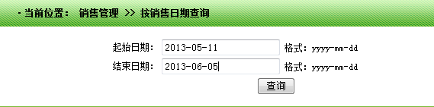

图5-5 销售管理界面

对药品销售进行统计，通过使用HQL语句进行查询，统计后，总销售排列靠前的药品销售信息，就会显示在前面，排行的图示，如图5-6所示。

查询药品销售明细主要分为两种方式，分别是对指定时间段的销售明细信息的查询，对所有销售明细信息进行查询。销售明细界面，如图5-7所示。

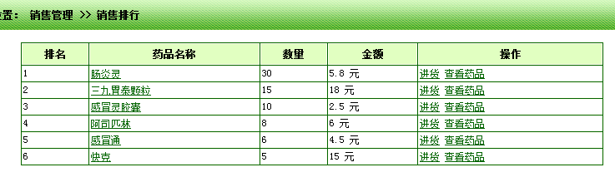

图5-6 销售排行界面

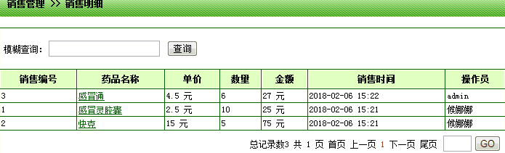

图5-7 销售明细

**5.2 基础信息管理模块**

基础信息管理模块也分为两大模块，依次是药品类别管理模块和药品信息管理模块。其中，药品信息管理模块实现的主要功能有：添加药品信息，查询药品信息以及删除药品相关信息等基本操作，每一位管理员都可以修改药品信息。

对所有药品的信息进行查询时，具体显示如下，在左栏中对多个药品进行选中，点击批量删除，就可以实现对选中药品的批量删除功能，在右边选项中点击，也可以进行其他操作，如图5-8所示。

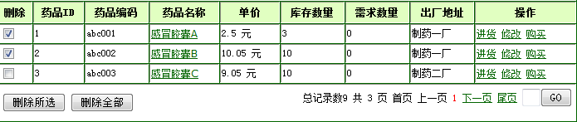

图5-8 查看所有药品

在任意药品名称上点击，就可以对该药品的具体信息进行查看，如图5-9所示。

如果想要进货的话，可以点击右栏中的“进货”来进入具体的进货页面，在这个页面中，可以对想要进货的需求数量进行修改，详情如图5-10所示。

药品类别管理模块主要包括对类别进行相关的添加、删除和查询的操作。点击查看类别选项，就能看到药品的所有类别，如图5-11所示。

下面是对药品进行添加的图，填写类别名称，并进行类别描述，就可以来添加类别。直接输入类别名称，不需要加入描述，点击提交也可以添加成功，如图5-12所示。

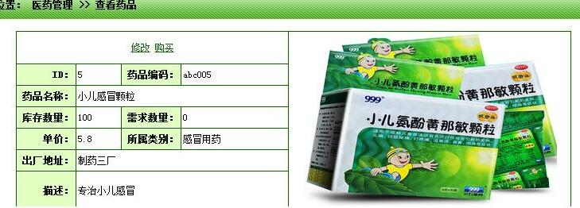

图5-9 药品详细信息

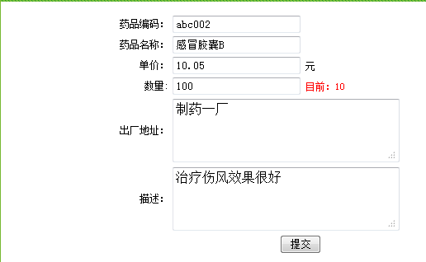

图5-10 更改药品的需求数量

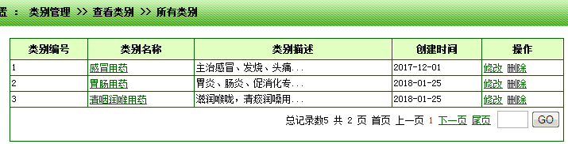

图5-11 查看所有药品类别

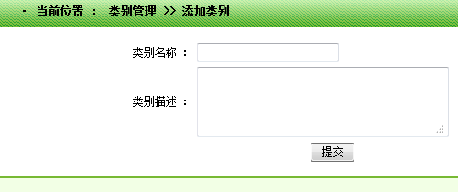

图5-12药品类别的添加

## 5.3 进货/需求管理模块

进货/需求管理模块的功能，主要是对药品的需求和库存信息进行添加，删除，修改和查询操作。登录系统后，通过药品信息的查看，对具体的相关药品数量进行添加删除操作。如果此药品的信息已经存在了，可以直接搜索该药品，然后进行更改，从而可以提高工作效率。

下面是按照药品编号对需求量进行更新的图示，输入具体的药品编号，把数量更新为20，如图5-13所示。

当该药品成功进货后，进货的具体状态就会显示出来，点击完成的选项，库存的数量就可以添加成功了，效果图如图5-14所示。

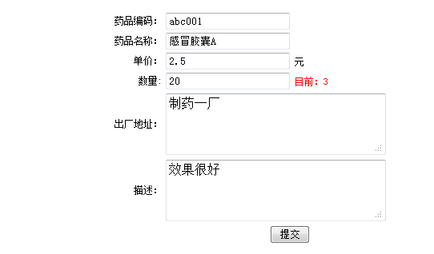

图5-13 更新药品需求

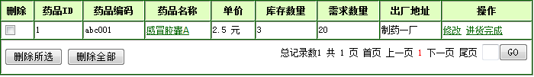

图5-14 药品进货界面

**5.4 主系统管理模块**

主系统管理模块主要分为两个模块，分别是系统初始化模块和管理员账号管理模块。如果要是进行细分，那么就可以分为对管理员进行添加和删除，对管理员的密码进行修改和对所有管理员的信息进行查看。

前端浏览器端使用到的技术，主要包括JavaScript技术和Jsp页面技术，后台服务器端处理数据逻辑和业务逻辑主要采用Hibernate和Struts两大框架。对管理员进行添加的页面如下，如图5-15所示。

在User用户类中，主要定义了四个私有属性，并且为各个属性，也提供了公有的get和set的方法。如果要访问类的相关属性，就可以通过对应的方法来进行访问。

退出系统模块，就是重新返回到本系统的登录界面，可以再次进行重新登录。如图5-16所示。

对用户的登录操作进行处理的时候，首先就需要验证用户身份，UserForm对象是ActionForm用户对象，Jsp页面表单信息是通过Struts自动封装在这个对象中的，所以它的属性信息可以直接进行获取。当需要查询用户信息时，首先，LoginAction类获取UserForm里的密码和用户名属性，然后对UserDao里面的login()方法进行调用，当此数据与数据库信息匹配的时候，就可以成功登录系统了，否则就给用户显示密码或用户名错误的警告提示。

用户或管理员只要是能登录成功的，都能对自己的密码进行修改，首先验证原密码，在保存新密码，那么就操作完成了，具体页面如图5-17所示。

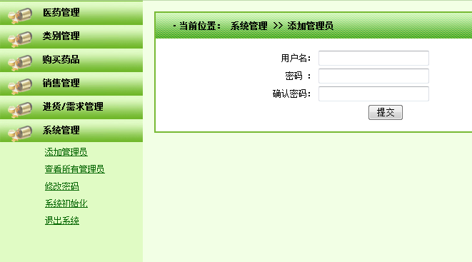

图5-15 管理员的添加



图5-16 用户登录界面

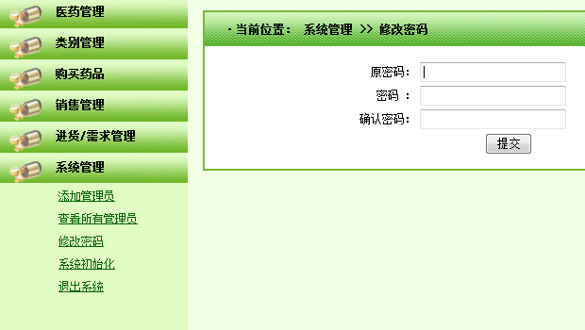

图5-17 修改当前用户密码

**总结**

经过短短4个月对本次医药管理系统的设计，不仅把具体的相关功能进一步实现了，界面也设计得简洁美观。本次医药管理项目以SSH为技术架构，即Struts+Spring+Hibernate框架。三大框架各有各自的具体分工，充分发挥着每个框架各有的的优势以及特色，Spring负责类的创建和相应方法的增强，大大地减少模块与模块之间的耦合性，Struts是对MVC框架的完美实现，方便开发者对基于Java的WEB端进行开发和设计，Hibernate则是中间件，是用来调用数据库的，负责对数据库的相关信息进行相应的增加、修改、删除和查询操作。

**参考文献**

[1] 李钟蔚.JAVA项目开发案例全程实录[M].清华大学出版社，2011:352-410.

[2] 江义华.JAVA完美经典[M].中国铁道出版社,2004:219-266.

[3] 史济民、顾春华、郑红.软件工程[M].高等教育出版社,2009:150-210.

[4] 耿祥义、张跃平.JAVA2实用教程[M].清华大学出版社,2004:89-140.

[5] 周惠英.JAVA入门、进阶与应用实例[M].人民邮电出版社,2007:304-360.

[6] 张桂珠、陈爱国.JAVA面向对象程序设计[M].北京邮电大学出版社,2006:214-276.

[7] 潘乐春．基于JAVA的数据库开发与应用研究[J].硅谷，2013:46,62.

[8] 李钟蔚.JAVA开发实战宝典[M].清华大学出版社，2010:330-388.

[9] (美)珍兆科.Java EE5权威指南[M].机械工程出版社，2008:144-189.

[10] (美)范德兰斯.MySQL开发者SQL权威指南[M].机械工程出版社，2008:289-354.

[11] (美)埃克尔.JAVA编程思想[M].机械工程出版社，2007:432-498.

**致谢**

首先，我要向我的指导老师闻波和讲师周达中致以真诚的敬意和衷心的感谢。感谢你们能在百忙之中，对我的毕业设计进行辅导，对许多细节性的差错进行不断地点评与修正，敦促毕业设计的完成进度，对我们的毕业论文进一步完善。当遇到很多不懂得地方时，指导老师也都会不断地给予我耐心的解疑答惑，悉心指导。

从一开始论文的选题到最后论文的完成，他们都给予了我悉心的指导，严格的审查，从中我受益匪浅。闻波和周达中老师以严谨的治学态度、渊博的学识功底、循循善诱的教学方式，如同竖起的桅杆、扬起的风帆，引领我一直前行，必将对我今后的各方面发展产生深远的影响。在此，再次向闻波和周达中老师表示深深的敬意。四年的大学学习和生活是美好且耐人回味的。与班级同学的朝夕相处，学习中，大家彼此勉励、共同进步；生活中，大家和睦相处，分享喜悦。感谢所有的同学，为我创造了美好的四年大学回忆！

本医药管理系统能够完美实现，有指导老师的谆谆教导，同时也有身边同学给予的建议和帮助，虽然在一些层面还有许多没有考虑周全的功能，但我深信在未来的工作生活中，我会逐渐地提高自己的实践能力和动手能力，活到老，学到老。

1.